testscript flex
AFAS Software

Inhoud
Inleiding 4
1. Verkooprelatie 5
1.1 Procesbeschrijving 5
1.2 User story 5
1.3 Controles 5
1.4 Testresultaat 5
2. Klantovereenkomst 6
2.1 Procesbeschrijving 6
2.2 User story 6
2.3 Controles 6
2.4 Testresultaat 7
3. Loonschaalperiode 8
3.1 Procesbeschrijving 8
3.2 User story 8
3.3 Controles 9
3.4 Testresultaat 9
4. Functie aanmaken 10
4.1 Procesbeschrijving 10
4.2 User story 10
4.3 Controle 10
4.4 Testresultaat 10
5. Prijsafspraak 11
5.1 Procesbeschrijving 11
5.2 User story 11
5.3 Controles 11
5.4 Testresultaat 11
6. Indienst Medewerker fase A / B / C of 1-2 / 3 / 4 12
6.1 Procesbeschrijving 12
6.2 User story 12
6.3 Controles 12
6.4 Testresultaat 12
7. Plaatsing 14
7.1 Procesbeschrijving 14
7.2 User story 14
7.3 Controles 14
7.4 Testresultaat 14
8. Plaatsingsbevestiging / Opdrachtbevestiging 16
8.1 Procesbeschrijving 16
8.2 User story 16
8.3 Controles 17
8.4 Testresultaat 17
9. Uren boeken via Pocket app 18
9.1 Procesbeschrijving 18
9.2 User story 18
9.3 Controles 19
9.4 Testresultaat 19
10. Backoffice boekt uren 20
10.1 Procesbeschrijving 20
10.2 User story 20
10.3 Controles 20
10.4 Testresultaat 20
11. Verlonen - declaratieverloning 21
11.1 Procesbeschrijving 21
11.2 User story 21
11.3 Controles 21
11.4 Testresultaat 21
12. Verlonen - periodeverloning 22
12.1 Procesbeschrijving 22
12.2 User story 22
12.3 Controles 22
12.4 Testresultaat 22
13. Facturatie 24
13.1 Procesbeschrijving 24
13.2 User story 24
13.3 Controles 24
13.4 Testresultaat 24
14. Journaliseren 25
14.1 Procesbeschrijving 25
14.2 User story 25
14.3 Controles 25
14.4 Testresultaat 25
15. Faseovergang medewerker 27
15.1 Procesbeschrijving 27
15.2 User story 28
15.3 Controles 29
15.4 Testresultaat 29
16.1 Procesbeschrijving 30
16.2 User story 30
16.3 Controles 30
16.4 Testresultaat 30
17. Plaatsing aanpassen 32
17.1 Procesbeschrijving 32
17.2 User story 32
17.3 Controles 32
17.4 Testresultaat 32
18. Plaatsing beëindigen 33
18.1 Procesbeschrijving 33
18.2 User story 33
18.3 Controles 33
18.4 Testresultaat 33
19. Overnametermijn 35
19.1 Procesbeschrijving 35
19.2 User story 35
19.3 Controles 35
19.4 Testresultaat 35
20. Vastleggen adreswijziging medewerker 36
20.1 Procesbeschrijving 36
20.2 User story 36
20.3 Controles 36
20.4 Testresultaat 37
21. Rekening wijzigen 38
21.1 Procesbeschrijving 38
21.2 User story 38
21.3 Controles 38
21.4 Testresultaat 39
22. Medewerker uitdienst 40
22.1 Procesbeschrijving 40
22.2 User story 40
22.3 Controles 40
22.4 Testresultaat 40

Inleiding
Yes, je mag testen!

Om je hierbij op weg te helpen vind je hierna het testscript Flex. Tijdens een AFAS-implementatie worden in ieder geval een aantal onderdelen standaard ingericht. Deze vind je ook terug in dit script.

Ieder onderdeel kent een opbouw van procesbeschrijving, user story, controles en resultaat. Daarbij worden voorbeeldnamen gebruikt, een algemene beschrijving van kandidaat en klant zoals kandidaat A en klant B. Deze zijn gemaakt op basis van de FLEX template. Het is daarom goed om te controleren of de processen dus overeenkomen met jouw inrichting. Daarnaast is het advies is om deze te vervangen door praktijkvoorbeelden.

Happy testing!

Verkooprelatie

Procesbeschrijving
Dit werkproces geeft schematisch de workflow verkooprelatie weer. Deze handeling voert de medewerker uit onder het menu ‘’Flex portal”. Vervolgens gaat de medewerker naar de button “Aanmaken verkooprelatie” om de aanvraag in te sturen. De aanvraag gaat vervolgens naar de rol Debiteuren (Profit) om de aanvraag te beoordelen. Indien de aanvraag wordt afgekeurd komt deze terug bij de instuurder als ter info. Een andere mogelijkheid is ‘’terug naar instuurder’’. Dan heeft de instuurder de mogelijkheid om de aanvraag aan te passen en opnieuw in te sturen. Bij het goedkeuren van de verkooprelatie gaat een ter info taak terug naar de instuurder.

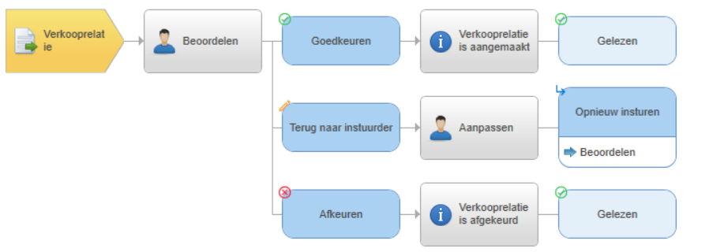

User story
User story 1
Als medewerker van afdeling [sales], wil ik een verkooprelatie aanmaken zodat deze als debiteur in het systeem komt te staan.

Controles
- Let bij het aanmaken van de verkooprelatie goed op de voorkeurwaardes en verplichte velden.
- Zijn er verschillende profielen? Maak dan voor elk profiel een verkooprelatie aan.
- Klik bij beoordelen op ‘’terug naar instuurder’’, pas de verkooprelatie op een veld aan en stuur hem vervolgens opnieuw in voordat je hem goedkeurt.
- Controleer of bij het beoordelen van de verkooprelatie relevante gegevens worden getoond.
- Handel de workflow af en zoek de verkooprelatie op, controleer of deze juist is aangemaakt.

Testresultaat
Geef hieronder aan wat je ervan vindt.
- Gelukt!
- Gelukt, maar kan beter.
- Niet gelukt.

Toelichting
Geef hieronder een toelichting op jouw testresultaat. Denk hierbij aan de opbouw van het scherm, de werking en duidelijkheid instructies.

Klantovereenkomst

Procesbeschrijving
Dit werkproces geeft schematisch de workflow klantovereenkomst weer. Deze handeling voert de medewerker uit onder het menu “Flex portal”. Vervolgens gaat de medewerker naar de button “Aanmaken klantovereenkomst” om de aanvraag in te sturen.

De aanvraag gaat vervolgens naar de rol Klantovereenkomsten (Profit) om de aanvraag te beoordelen. Deze persoon heeft de mogelijkheid om zichzelf verantwoordelijk te maken voor deze taak of iemand anders verantwoordelijk te maken. Indien de aanvraag wordt afgekeurd komt deze terug bij de instuurder die de aanvraag opnieuw kan insturen (na aanpassen) of kan laten vervallen. Bij het goedkeuren van de klantovereenkomst gaat een ter info taak terug naar de instuurder.

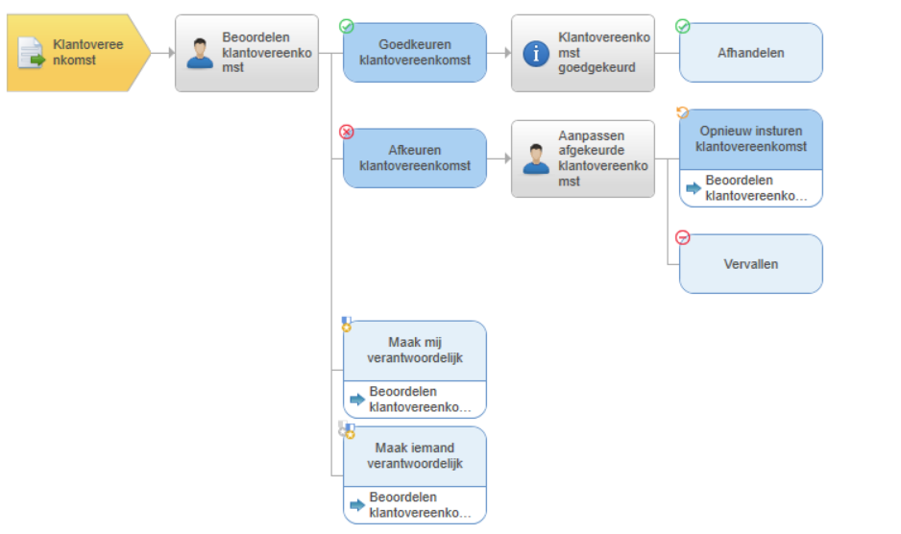

User story
User story 1
Als medewerker van afdeling [backoffice], wil ik een klantovereenkomst aanmaken. Deze klantovereenkomst vormt een samenvatting van alle afspraken met een klant, het is belangrijk dat ik alle informatie dus goed borg. Later kan ik op deze klantovereenkomst een plaatsing aanmaken.

Controles
- Let bij het aanmaken van de klantovereenkomst goed op de voorkeurwaardes en verplichte velden.
- Zijn er verschillende profielen? Maak dan voor elk profiel een klantovereenkomst aan.
- Keur de workflow eerst af, pas de klantovereenkomst op een veld aan en stuur hem vervolgens opnieuw in voordat je hem goedkeurt.
- Bij het beoordelen van de klantovereenkomst worden relevante gegevens getoond.
- Handel de workflow volledig af en zoek de klantovereenkomst op. Controleer of hier relevante gegevens getoond worden.

Testresultaat
Geef hieronder aan wat je ervan vindt.
- Gelukt!
- Gelukt, maar kan beter.
- Niet gelukt.

Toelichting
Geef hieronder een toelichting op jouw testresultaat. Denk hierbij aan de opbouw van het scherm, de werking en duidelijkheid instructies.

Loonschaalperiode

Procesbeschrijving
Dit werkproces geeft schematisch de workflow functie weer. Deze handeling voert de medewerker uit in de eigenschappen van een klantovereenkomst. Vervolgens gaat de medewerker naar de button “Aanmaken loonschaal’’ om de aanvraag in te sturen. De aanvraag gaat vervolgens naar de rol Loonschalen (Profit) om de aanvraag te beoordelen. Deze persoon heeft de mogelijkheid om zichzelf verantwoordelijk te maken voor deze taak of iemand anders verantwoordelijk te maken. Vervolgens wordt de aanvraag af- of goedgekeurd. Bij afkeuren komt deze terug bij de instuurder die de aanvraag opnieuw kan insturen (na aanpassen).
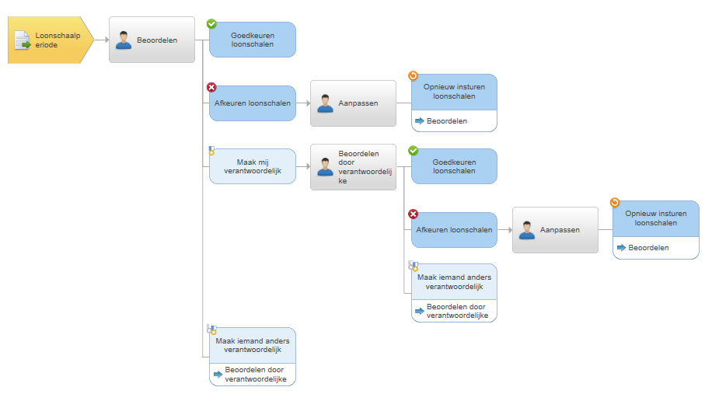

User story
User story 1
Klant A kent voor functie B een specifieke loonschaal. Maak onderstaande loonschaal aan voor het huidige jaar.

Schaal | Trede | Leeftijd van | Leeftijd tot | Bedrag
A | 0,0 | 0.0 | 15.0 | 0,00
A | 0,0 | 15.0 | 16.0 | 3,07
A | 0,0 | 16.0 | 21.0 | 6,00
A | 0,0 | 21.0 |  | 10,24
A | 1,0 | 0.0 | 21.0 | 0,00
A | 1,0 | 21.0 |  | 10,40
A | 2,0 | 0.0 | 21.0 | 0,00
A | 2,0 | 21.0 |  | 10,56
B | 0,0 | 0.0 | 15.0 | 0,00
B | 0,0 | 15.0 | 16.0 | 3,15
B | 0,0 | 16.0 |  | 10,40
B | 1,0 | 0.0 | 21.0 | 0,00
B | 1,0 | 21.0 |  | 10,56
B | 2,0 | 0.0 | 21.0 | 0,00
B | 2,0 | 21.0 |  | 10,72

Controles
- Keur de workflow eerst af, pas een veld in de loonschaal aan en stuur hem vervolgens opnieuw in voordat je hem goedkeurt. Controleer of de waarde is veranderd die je hebt aangepast.
- Zoek de klantovereenkomst op (na het aanmaken) en controleer of de loonschalen correct zijn aangemaakt.

Testresultaat
Geef hieronder aan wat je ervan vindt.
- Gelukt!
- Gelukt, maar kan beter.
- Niet gelukt.

Toelichting
Geef hieronder een toelichting op jouw testresultaat. Denk hierbij aan de opbouw van het scherm, de werking en duidelijkheid instructies.

Functie aanmaken

Procesbeschrijving
Dit werkproces geeft het aanmaken van een functie weer. Achter deze actie zit geen workflow. Deze handeling voert de medewerker uit in de eigenschappen van een klantovereenkomst. Vervolgens gaat de medewerker naar de button “Aanmaken functie’’ om de aanvraag in te sturen.

User story
User story 1
Als medewerker van afdeling [backoffice], wil je een administratieve functie A aanmaken op de klantovereenkomst zodat je voor deze functie de loonschaal kunt koppelen. Kies de net aangemaakte loonschaal.

Controle
- Zoek de klantovereenkomst op (na het aanmaken van de functie) en controleer of de functie correct is aangemaakt.

Testresultaat
Geef hieronder aan wat je ervan vindt.
- Gelukt!
- Gelukt, maar kan beter.
- Niet gelukt.

Toelichting
Geef hieronder een toelichting op jouw testresultaat. Denk hierbij aan de opbouw van het scherm, de werking en duidelijkheid instructies.

Prijsafspraak

Procesbeschrijving
Dit werkproces geeft schematisch de workflow prijsafspraakversie weer. Deze handeling voert de medewerker uit via de eigenschappen van de klantovereenkomst. Vervolgens gaat de medewerker naar de button “Prijsafspraak aanmaken” om de aanvraag in te sturen. De aanvraag gaat vervolgens naar de rol Prijsafspraken (Profit) om de aanvraag te beoordelen. Deze persoon heeft de mogelijkheid om zichzelf verantwoordelijk te maken voor deze taak of iemand anders verantwoordelijk te maken. Vervolgens wordt de aanvraag af- of goedgekeurd. Bij afkeuren komt deze terug bij de instuurder die de aanvraag opnieuw kan insturen (na aanpassen).

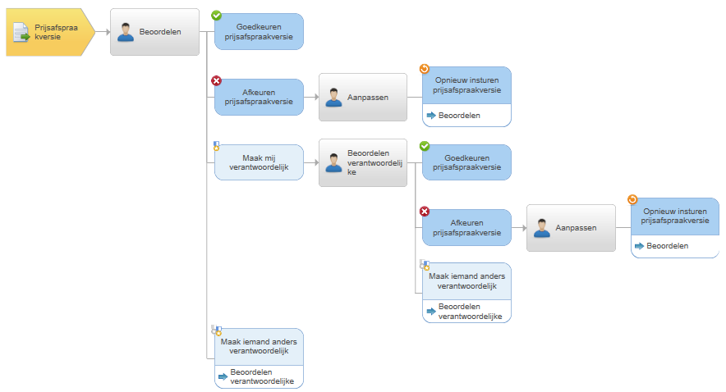

User story
User story 1
Klantovereenkomst A verwacht veel medewerkers te plaatsen bij [jouw organisatie]. Als medewerker van afdeling B maak je daarom een prijsafspraak voor deze klant. Kies bij het aanmaken voor de eerder aangemaakte functie C en Type plaatsing / Fase / Uitzendwijze D. Deze functie kent normale uren, overuren, toeslaguren en een kilometervergoeding.

Controles
- Let bij het aanmaken van de prijsafspraak goed op de voorkeurwaardes en verplichte velden.
- Zijn er verschillende profielen? Maak dan voor elk profiel een prijsafspraak aan.
- Keur de workflow eerst af, pas de prijsafspraak aan en stuur hem vervolgens opnieuw in voordat je hem goedkeurt. Controleer of de wijziging is doorgevoerd.
- Maak prijsafspraken aan voor de verschillende functies waarop je medewerkers gaat plaatsen bij deze klant. Worden de voorkeurwaardes juist overgenomen uit de itemset?
- Bij het beoordelen van de prijsafspraakversie worden relevante gegevens getoond.
- Handel de workflow volledig af en zoek de prijsafspraak op. Controleer of hier relevante gegevens getoond worden.

Testresultaat
Geef hieronder aan wat je ervan vindt.
- Gelukt!
- Gelukt, maar kan beter.
- Niet gelukt.

Toelichting
Geef hieronder een toelichting op jouw testresultaat. Denk hierbij aan de opbouw van het scherm, de werking en duidelijkheid instructies.

Indienst Medewerker fase A / B / C of 1-2 / 3 / 4

Procesbeschrijving
Dit werkproces geeft schematisch de workflow indienst weer. Deze handeling voert de medewerker uit onder het menu Flex medewerkers. Vervolgens klikt de medewerker op de button “In dienst melden” om de indienstmelding te starten. De aanvraag gaat vervolgens naar de rol Kandidaten beheren (Profit) om de indienstmelding te beoordelen. Deze persoon heeft de mogelijkheid om zichzelf verantwoordelijk te maken voor deze taak of iemand anders verantwoordelijk te maken. Vervolgens wordt de aanvraag af- of goedgekeurd. Bij afkeuren komt deze terug bij de instuurder die de aanvraag opnieuw kan insturen (na aanpassen).

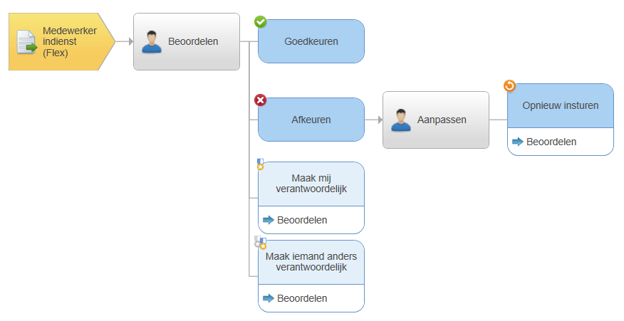

User story
User story 1
Recruiter A heeft een nieuwe kandidaat geworven. Er is nog geen opdracht voor de kandidaat, maar ik ga deze wel alvast in dienst melden via InSite volgens de gegevens die de recruiter heeft aangeleverd. Voorbeeld BSN: 722305862, Voorbeeld IBAN: NL65RABO5477021047.

Controles
- Meld in elk profiel een kandidaat in dienst. Controleer of er in het indienstprofiel geen ‘overbodige’ velden worden getoond, die een voorkeurswaarde kunnen krijgen of die niet getoond hoeven worden.
- Keur de workflow eerst af, pas de indienstmelding aan en stuur hem opnieuw in voordat je hem goedkeurt.
- Controleer of bij het beoordelen van de indienstmelding relevante gegevens en velden worden getoond.
- Controleer of het juiste document wordt gegenereerd.
- Handel de workflow af en zoek de medewerker op. Controleer of op de medewerker stamkaart relevante gegevens getoond worden.
- Controleer of er op de datum indienst een uitnodiging voor de Pocket app wordt verstuurd.
- Controleer of er een gebruiker is aangemaakt in de autorisatietool.

Testresultaat
Geef hieronder aan wat je ervan vindt.
- Gelukt!
- Gelukt, maar kan beter.
- Niet gelukt.

Toelichting
Geef hieronder een toelichting op jouw testresultaat. Denk hierbij aan de opbouw van het scherm, de werking en duidelijkheid instructies.

Plaatsing

Procesbeschrijving
Dit werkproces geeft schematisch de workflow plaatsing weer. Deze handeling voert de medewerker uit onder het menu Flex portal. Vervolgens klikt de medewerker op de button “Aanmaken plaatsing” om de aanvraag te starten. De aanvraag gaat vervolgens naar de rol Relatiebeheerder en vervangers (Profit) om de aanvraag te beoordelen. Deze persoon heeft de mogelijkheid om zichzelf verantwoordelijk te maken voor deze taak of iemand anders verantwoordelijk te maken. Vervolgens wordt de aanvraag af- of goedgekeurd. Bij afkeuren komt deze terug bij de instuurder die de aanvraag opnieuw kan insturen (na aanpassen).

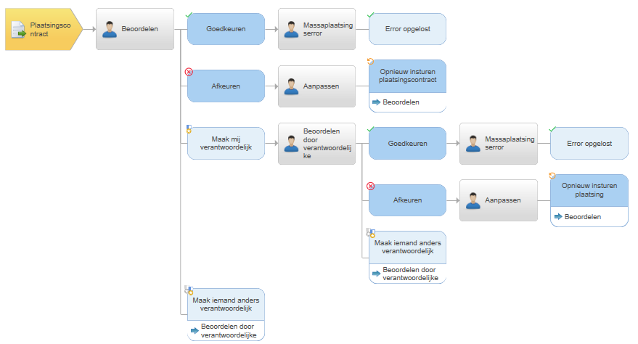

User story
User story 1
Kandidaat A blijkt een geschikte kandidaat te zijn voor de openstaande vacature bij klantovereenkomst B. Maak een plaatsing aan via InSite.

User story 2
Klant A blijkt veel werk te hebben en vraagt of je per direct een groep van 10 uitzendkrachten beschikbaar kunt stellen om te ondersteunen. Je maakt hiervoor een massaplaatsing aan via InSite.

User story 3
Eerder heb je voor functie A een prijsafspraak vastgelegd op de klantovereenkomst. Nu ga je een kandidaat plaatsen in deze functie. Wijk op plaatsingsniveau af van het uurloon. Controleer of je mag afwijken conform de instellingen op de klantovereenkomst.

Controles
- Let bij het aanmaken van de plaatsing goed op de voorkeurwaardes en verplichte velden.
- Zijn er verschillende profielen? Maak dan voor elk profiel een plaatsing aan.
- Indien van toepassing; Controleer of de voorkeurwaardes uit de klantovereenkomst worden overgenomen.
- Keur de workflow eerst af, pas de plaatsing aan en stuur hem opnieuw in voordat je hem goedkeurt. Controleer of je wijziging is doorgevoerd.
- Bij het beoordelen van de plaatsing worden relevante gegevens getoond.
- Handel de workflow af en zoek de plaatsing op. Controleer of op de plaatsing stamkaart relevante gegevens getoond worden.

Testresultaat
Geef hieronder aan wat je ervan vindt.
- Gelukt!
- Gelukt, maar kan beter.
- Niet gelukt.

Toelichting
Geef hieronder een toelichting op jouw testresultaat. Denk hierbij aan de opbouw van het scherm, de werking en duidelijkheid instructies.

Plaatsingsbevestiging / Opdrachtbevestiging

Procesbeschrijving
Dit werkproces geeft schematisch de workflow Plaatsingsbevestiging / Opdrachtbevestiging weer. Deze dossieritems ontstaat zodra een plaatsing is goedgekeurd, als je dit hebt ingericht bij de betreffende werkgever. De workflow ziet er hetzelfde uit voor de plaatsingsbevestiging en de opdrachtbevestiging.
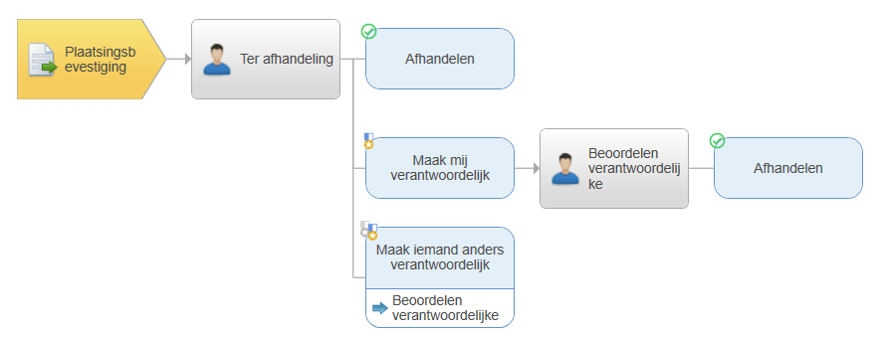

De bevestiging gaat naar de rol Instuurder. Deze persoon heeft de mogelijkheid om zichzelf verantwoordelijk te maken voor deze taak of iemand anders verantwoordelijk te maken. Vervolgens wordt de aanvraag worden afgehandeld.

Indien er sprake is van digitaal ondertekenen:
Dit werkproces geeft schematisch de workflow Plaatsingsbevestiging / Opdrachtbevestiging weer. Deze dossieritems ontstaan zodra een plaatsing is goedgekeurd. De bevestiging komt eerst ter goedkeuring bij de rol Relatiebeheerder en vervangers plaatsing. Deze persoon heeft de mogelijkheid om de bevestiging goed of af te keuren. Indien de bevestiging wordt afgekeurd, komt deze ter beoordeling bij de rol Kandidaten beheren (Profit). Deze kan na aanpassen, de bevestiging opnieuw insturen. Vervolgens wordt de bevestiging ter ondertekening aangeboden aan de contactpersoon, of in het geval van de plaatsingsbevestiging, aan de kandidaat.

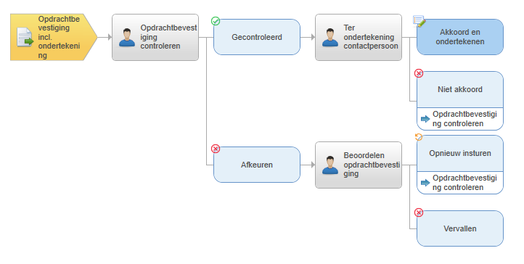

User story
User story 1
Bekijk de aangemaakte plaatsings- en opdrachtbevestiging, die zijn ontstaan na het plaatsen van kandidaat A en het goedkeuren van de workflow Plaatsing.

Controles
- Controleer of de juiste gegevens getoond worden op de plaatsings- en/of opdrachtbevestiging.

Testresultaat
Geef hieronder aan wat je ervan vindt.
- Gelukt!
- Gelukt, maar kan beter.
- Niet gelukt.

Toelichting
Geef hieronder een toelichting op jouw testresultaat. Denk hierbij aan de opbouw van het scherm, de werking en duidelijkheid instructies.

Uren boeken via Pocket app

Procesbeschrijving
Uren en kosten boekt de medewerker via de AFAS Pocket App. Zodra alle uren en kosten zijn geboekt op de plaatsing, dien je declaratie in. Deze komt vervolgens ter beoordeling intern en/of extern, afhankelijk van de inrichting in het permissieschema. De workflow Declaratie nacalculatie wordt gebruikt voor het beoordelen van uren.

De declaratie komt eerst ter beoordeling extern bij de rol Contactpersonen van de kostenplaats/ Contactpersoon plaatsing / Contactpersoon declaratie. Deze persoon heeft de mogelijkheid de workflow goed of af te keuren, of helemaal niet te beoordelen. Na goedkeuring van de externe beoordelaar, komt de declaratie intern ter beoordeling bij de rol Relatiebeheerder en vervangers plaatsing. Indien de aanvraag wordt afgekeurd (intern of extern), komt deze terug bij de instuurder die de declaratie, na aanpassen, opnieuw kan insturen.

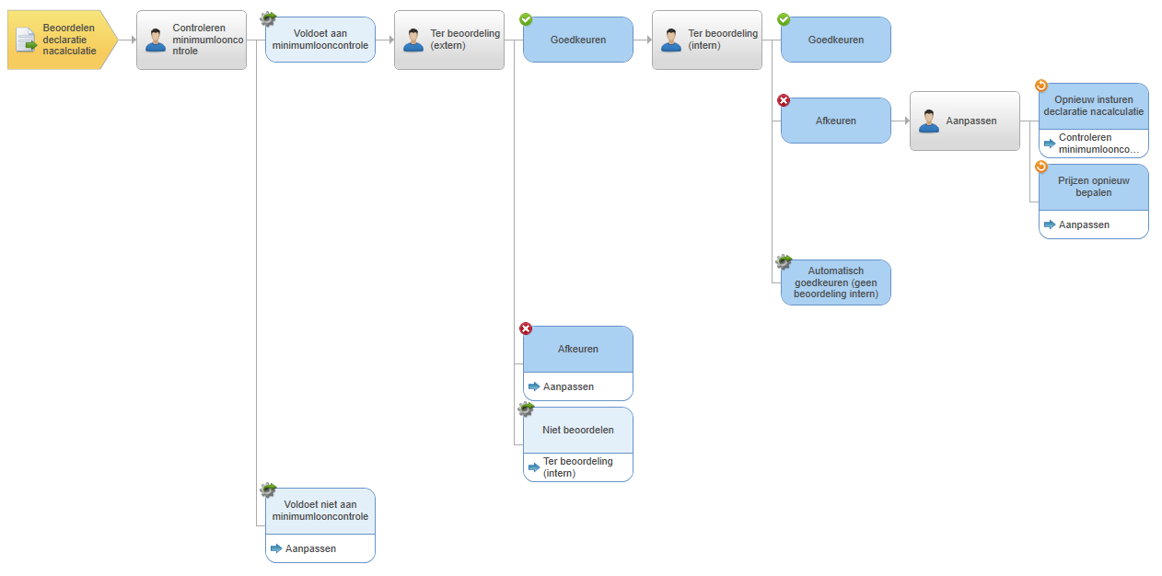

User story
User story 1
Jij bent de applicatiebeheerder en gaat kandidaat A uitnodigen voor de Pocket app via Profit / AFAS Pocket / Gebruikers / tabblad ‘Toegang’ > actieknop ‘Verstuur uitnodiging’.

User story 2
Jij bent kandidaat A en je bent zojuist geplaatst bij klant B. De relatiebeheerder heeft je uitgelegd dat je de AFAS Pocket app moet activeren voordat je uren gaat schrijven. Dit ga je doen middels de stappen uit de mail Pocket app uitnodiging.

User story 3
Jij bent kandidaat A en hebt zojuist je eerste werkdag gehad. Onderweg naar huis in de trein schrijf je direct je uren via Pocket / Declaraties voor plaatsing C. Je hebt 5 uur gewerkt, daarom schrijf je 5 normale uren. Dien je declaratie direct in.

User story 4
Jij bent contactpersoon bij klant B, kandidaat A heeft vorige week bij jou gewerkt. Je logt in op de Klanportal en bekijkt of er nog declaraties klaar staan om te accorderen.

Controles
- Controleer de opmaak van de mail waarin de activatiecode wordt gedeeld.
- Controleer de autorisatie van de medewerker in Pocket. Welke menu-items ziet deze hier?
- Controleer bij het uren boeken de items waarop de medewerker mag boeken.
- Controleer op de klantportal de gegevens die de contactpersoon te zien krijgt.
- Keur de workflow eerst af, zodat deze weer in de Pocket app aangepast kan worden door de kandidaat. Pas de declaratie aan en stuur hem opnieuw in. Keur hem dan wel goed.
- Controleer of na het doorlopen van de workflow de declaratie de status ‘’goedgekeurd’’ heeft in Profit.

Testresultaat
Geef hieronder aan wat je ervan vindt.
- Gelukt!
- Gelukt, maar kan beter.
- Niet gelukt.

Toelichting
Geef hieronder een toelichting op jouw testresultaat. Denk hierbij aan de opbouw van het scherm, de werking en duidelijkheid instructies.

Backoffice boekt uren

Procesbeschrijving
Ook de backoffice boekt wel eens uren in voor de medewerker, denk aan een bonus of een inhouding. Dit gebeurt via Profit. Je kunt hier kiezen voor een boekingslay-out met of zonder permissieschema. In dat laatste geval wordt de workflow niet gestart.

User story
User story 1
Kandidaat A is vergeten uren in te boeken, dus dit doe jij nog even snel zodat dit mee kan met de verloning. Je gebruikt de boekingslay-out zonder permissieschema.

User story 2
Klant B gaat een bonus uitkeren aan al medewerkers, inclusief ingehuurde uitzendkrachten. Hij heeft aan jou gevraagd een bonus van 500 op de factuur te zetten. Dit boek je in via de boekingslay-out met permissieschema, zodat de klant hier nog officieel zijn goedkeuring op geeft.

Controles
- Controleer de loonprijs en verkooptarief bij het uren boeken.
- Keur na het indienen van de declaratie, deze direct goed vanuit het overzicht met declaraties. Ter info. Dit doe je alleen bij declaraties die niet via het permissieschema worden goedgekeurd.
- Controleer of na het indienen, de declaratie zichtbaar is op de medewerker.

Testresultaat
Geef hieronder aan wat je ervan vindt.
- Gelukt!
- Gelukt, maar kan beter.
- Niet gelukt.

Toelichting
Geef hieronder een toelichting op jouw testresultaat. Denk hierbij aan de opbouw van het scherm, de werking en duidelijkheid instructies.

Verlonen - declaratieverloning

Procesbeschrijving
Nadat de uren zijn geboekt en goedgekeurd is het zaak om de uren te verlonen. De uren moeten altijd eerst verloond worden, voordat ze gefactureerd kunnen worden. Binnen declaratieverloning kunnen de uren per week of 4 weken worden verloond. De verloning loopt via de declaratiecockpit.

User story
User story 1
Je werkt op de salarisadministratie en het is alweer donderdag. Tijd om de declaraties die afgelopen week ingeboekt zijn te verlonen. Goedkeuring heeft natuurlijk al plaatsgevonden.

Je gaat de declaraties verlonen via de declaratiecockpit. Voeg deze ook direct toe aan het betaalbestand.

Controles
- Controleer of er meldingen optreden bij het verwerken van de declaratie.
- Controleer of de bruto/netto berekening klopt.
- Controleer of de berekende reserveringen zijn zoals verwacht.
- Controleer of het juiste type pensioen en het juiste bedrag aan pensioenpremie wordt berekend.
- Controleer via het standenregister eventuele grote verschillen ten opzichte van eerdere periodes.
- Controleer via output op de loonjournaalpost in orde is (salarisverwerkingscockpit).
- Controleer in de aangiftecockpit of de loonaangifte cijfer overeenkomen met je verwachtingen (aangiftecockpit).

Testresultaat
Geef hieronder aan wat je ervan vindt.
- Gelukt!
- Gelukt, maar kan beter.
- Niet gelukt.

Toelichting
Geef hieronder een toelichting op jouw testresultaat. Denk hierbij aan de opbouw van het scherm, de werking en duidelijkheid instructies.

Verlonen - periodeverloning
Er is sprake van maandverloning of 4-weken verloning, deze loopt via de salarisverwerkingscockpit.

Procesbeschrijving
Niet iedereen binnen de organisatie werkt op declaratiebasis. De interne medewerkers en een deel van de gedetacheerden krijgen een vasts salaris uitgekeerd. Dit wordt per maand verwerkt in de salarisverwerkingscockpit.

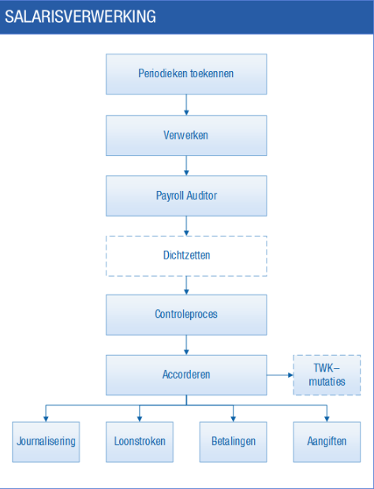

User story
User story 1
Het is de 20e van de maand en op de 24e wil je de salarissen betalen. Je doet in deze verwerking ook nog een correctie met terugwerkende kracht over de vorige periode. Voor de zekerheid doe je steeksproefsgewijs nog een controle of alle onkosten declaraties juist zijn uitbetaald en of er geen medewerkers zijn die grote verschillen hebben ten opzichte van de vorige verloning.

Controles
- Controleer voor een aantal geboekte onkostendeclaraties of je deze terug kunt vinden in de salarisverwerking.
- Controleer of er nog meldingen zijn van de payroll auditor en los deze op.
- Controleer of de nieuwe medewerker die in dienst is gekomen, in de salarisverwerking zit.
- Bekijk of er in het standenregister nog onverklaarbare verschillen zitten ten opzichte van vorige periodes.
- Controleer de loonjournaalpost.
- Open vast de voorlopige aangifte en controleer of deze de verwachte bedragen toont.
- Controleer of de TWK-mutatie is terug te vinden.

Testresultaat
Geef hieronder aan wat je ervan vindt.
- Gelukt!
- Gelukt, maar kan beter.
- Niet gelukt.

Toelichting
Geef hieronder een toelichting op jouw testresultaat. Denk hierbij aan de opbouw van het scherm, de werking en duidelijkheid instructies.

Facturatie

Procesbeschrijving
Je kunt de kandidaat factureren zodra je zijn declaratie gereedgemeld en verloond hebt. (Het gaat dan om een goedgekeurde declaratie die verwerkt is, maar niet persé ook betaald).
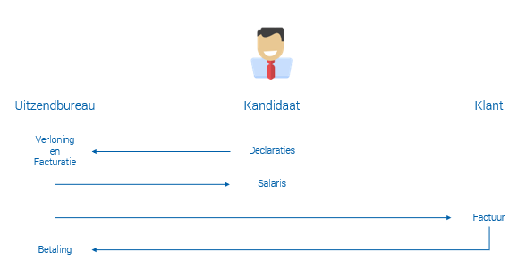
De declaraties worden op een bepaalde manier verzameld op de factuur, bijvoorbeeld per week, per klantovereenkomst of per medewerker. Instellingen voor facturatie doe je op het verkooprelatieprofiel of/en de klantovereenkomst.

User story
Je bent medewerker van de afdeling Finance en hebt het seintje gekregen van de salarisadministratie dat het mogelijk is om te gaan factureren. Daarvoor ga je in Profit naar Projecten / Facturering / Declaraties factureren. Klik de declaraties aan of druk op CTRL+A om alle declaraties te selecteren. Klik dan op actieknop 1. Genereren.
Afhankelijk van je verzamelinstellingen op het verkooprelatieprofiel of de klantovereenkomst worden jouw declaraties verzameld op de factuur. Bekijk via de knop Output het afdrukvoorbeeld en het E-mailvoorbeeld. Heb je een test mailbox gekoppeld aan je omgeving, dan verzend je de mail.

Controles
- Controleer of de declaratie verzameld worden conform de instellingen
- Controleer de inhoud van de factuur
- Controleer de inhoud van de mail
- Controleer de inhoud en opmaak van de factuur. Let ook goed op de totalen (tellingen).

Testresultaat
Geef hieronder aan wat je ervan vindt.
- Gelukt!
- Gelukt, maar kan beter.
- Niet gelukt.

Toelichting
Geef hieronder een toelichting op jouw testresultaat. Denk hierbij aan de opbouw van het scherm, de werking en duidelijkheid instructies.

Journaliseren

Procesbeschrijving
Er is verloond en gefactureerd, waardoor het nu tijd is om te journaliseren. Hiermee wordt gefactureerde omzet naar financieel geboekt. Het is ook mogelijk om omzet uit goedgekeurde declaraties direct te journaliseren, nog voordat de factuur gemaakt wordt.

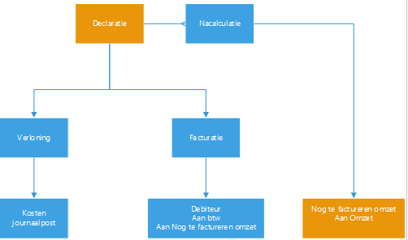

Dit werkt via de ‘Nog te factureren omzet’ tussenrekening. Dit is mogelijk omdat anders het moment van facturatie een ander moment is dan het moment waarop de uren en kosten gemaakt worden.

User story
User story 1
Je gaat de gefactureerde declaraties journaliseren via Projecten / Facturering / Journaliseren. In het eerste scherm selecteer je de Verkoopfacturen.

User story 2
Je gaat omzet journaliseren van goedgekeurde declaraties. Bij een aantal klanten factureer je namelijk per maand. Omdat je wel per week verloond, krijg je op deze manier toch inzicht in je marge.

Controles
- Controleer de journaalpost.
- Controleer het dagboek van de gemaakte boekingen.
- Controleer de omschrijving van de boekingen.
- Controleer de grootboekrekeningen van de boekingen.
- Controleer of eventuele kostenplaats(en) goed meekomen.

Testresultaat
Geef hieronder aan wat je ervan vindt.
- Gelukt!
- Gelukt, maar kan beter.
- Niet gelukt.

Toelichting
Geef hieronder een toelichting op jouw testresultaat. Denk hierbij aan de opbouw van het scherm, de werking en duidelijkheid instructies.

Faseovergang medewerker

Procesbeschrijving
Zodra de kandidaat uren heeft geboekt, wordt het aantal gewerkte weken voor de fasetelling verhoogd. Wanneer de faseovergang nadert voor een medewerker, wordt hiervoor een taak gestart. Dit werkproces geeft schematisch de workflow faseovergang weer. Deze workflow wordt gestart vanuit een signaal: “Medewerker/Contract: einde fase x met workflow (Profit)”.

Signaal: Medewerker/contract: einde fase 1-2/A
Dit signaal is voor fase 1- 2/A naar fase 3/B. Signaal gaat af wanneer gewerkte weken >= 70.

Signaal: Medewerker/contract: einde fase 3/ B
Dit signaal is voor fase 3/B naar fase 4/C. Signaal gaat af wanneer kalender weken in fase 3 / B >= 200 of aantal fase 3/C contracten >= 5.

Vanuit bovenstaande signalen start de workflow “Beoordeling nieuwe fase (Profit)”. Deze gaat naar de rol Leidinggevenden en vervangers – Bestemming dossieritem om de fase overgang te beoordelen.

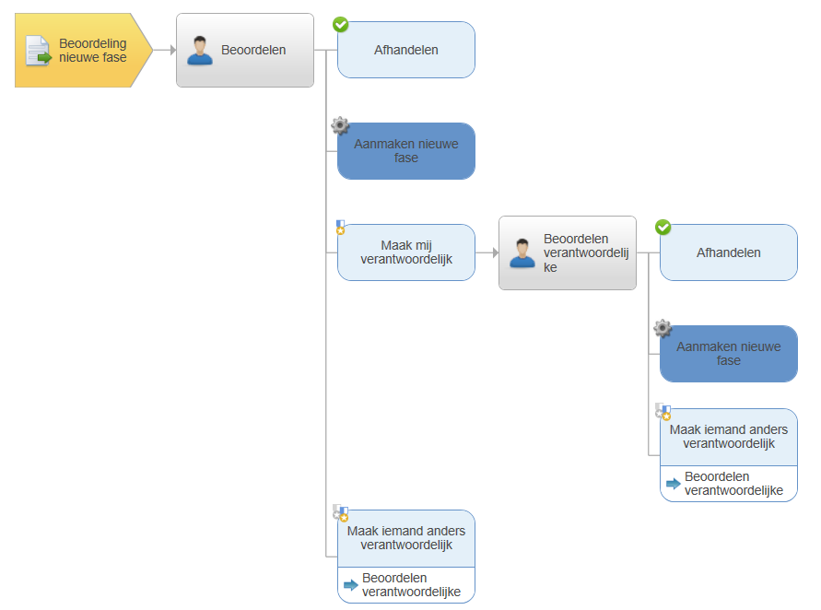

Bij het beoordelen van de faseovergang kan de persoon zichzelf of iemand anders verantwoordelijk maken. Vervolgens zijn er 2 acties:
- Nieuwe fase als je besluit om de kandidaat naar de volgende fase te zetten (2 in bovenstaand geval).
- Afhandelen als je besluit de kandidaat nu niet naar de volgende fase te zetten.
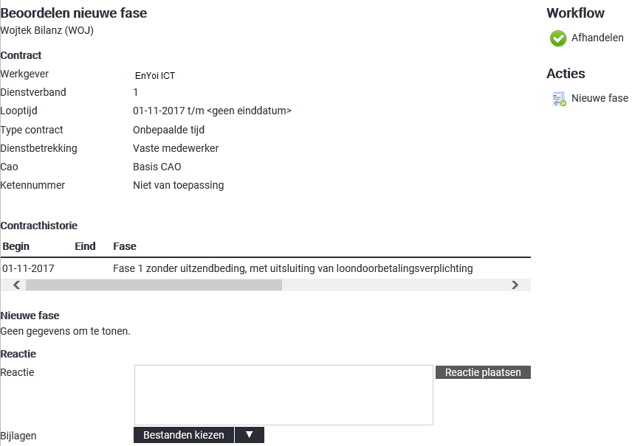
Bij het kiezen voor Nieuwe fase, krijgt de beoordelaar vervolgens de workflow Contractwijziging (in geval van fase A->B of een opeenvolgend fase B contract) of Contract verlengen (in geval van fase B->C) te zien. De rol Rol: Kandidaten beheren (Flex) beoordeelt de wijziging of verlenging. Deze persoon heeft de mogelijkheid om zichzelf verantwoordelijk te maken voor deze taak of iemand anders verantwoordelijk te maken. Vervolgens wordt de aanvraag af- of goedgekeurd. Bij afkeuren komt deze terug bij de instuurder die de aanvraag opnieuw kan insturen (na aanpassen).

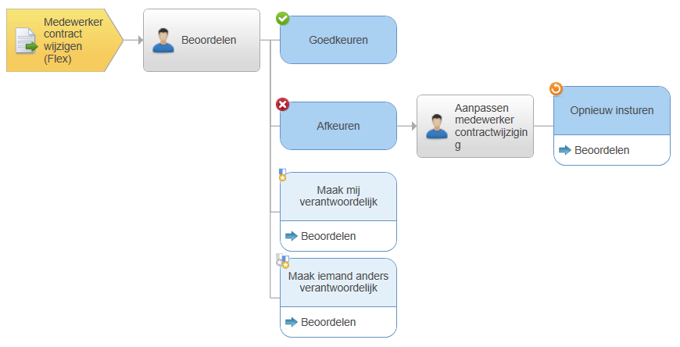
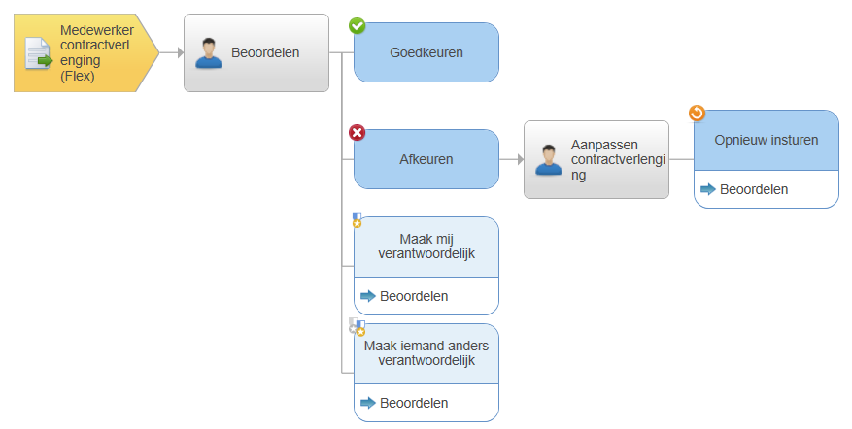

De workflow ‘Beoordelen nieuwe fase’ wordt automatisch afgehandeld op het moment dat er is gekozen voor het aanmaken van een nieuwe fase.

User story
User story 1
Je beheert de kandidaten en hun contracten. Je krijgt een taak voor het beoordelen van de nieuwe fase van kandidaat A op InSite. Klik op de actie ‘Nieuwe fase’. Omdat deze kandidaat in fase A zit, voer je een contractwijziging door.

Let op: de testsituatie creëer je als volgt:
- Ga naar een medewerker met een fase 1-2/A contract in Profit via HRM / Medewerker / Medewerker.
- Ga naar het tabblad ‘Fasetelling’
- Voer het arbeidsverleden op, zodanig dat:
  - Oude regeling: deze 70 weken gewerkt heeft
  - Nieuwe regeling: deze 52 weken gewerkt heeft
- Stel de geplande taak ‘Signalen genereren’ in via Algemeen / Beheer / Geplande taak, zodat deze de komende 5 minuten wordt gegenereerd.
- De gegenereerde signalen zie je niet, maar de workflow wordt wel afgetrapt.

Geef deze medewerker een fase B contract voor 5 maanden, beginnend op [datum] en eindigend op [datum]. Verleng je plaatsing door plaatsing X aan te klikken bij ‘’over te nemen plaatsingen’’. Hiermee wordt je huidige fase A plaatsing beëindigd en wordt er een nieuwe workflow gegenereerd om een fase B plaatsing aan te maken met alle bijbehorende gegevens. Zie casus ‘’Beoordelen plaatsing vanuit nieuw contract’’.

Controles
- Let bij het aanmaken van het nieuwe contract goed op de voorkeurwaardes en verplichte velden.
- Bij het beoordelen worden relevante gegevens getoond.
- Keur de workflow eerst af, pas een veld aan en stuur hem opnieuw in voordat je hem goedkeurt. Controleer of je wijziging is doorgevoerd.
- Handel de workflow af en zoek het contract op. Controleer of op de medewerker stamkaart relevante gegevens getoond worden.

Testresultaat
Geef hieronder aan wat je ervan vindt.
- Gelukt!
- Gelukt, maar kan beter.
- Niet gelukt.

Toelichting
Geef hieronder een toelichting op jouw testresultaat. Denk hierbij aan de opbouw van het scherm, de werking en duidelijkheid instructies.

16. Beoordelen plaatsing vanuit nieuw contract

Procesbeschrijving
Bij een naderende faseovergang wordt een workflow gestart voor het beoordelen van de faseovergang. In deze workflow kan men aangeven dat de lopende plaatsing verlengd mag worden. Er wordt dan een nieuwe workflow gestart. De taak voor het beoordelen van een plaatsing vanuit nieuw contract staat dan klaar op InSite.

De gegevens in de nieuwe plaatsing worden automatisch overgenomen met de daarbij behorende specifieke prijsafspraken van de lopende plaatsing.

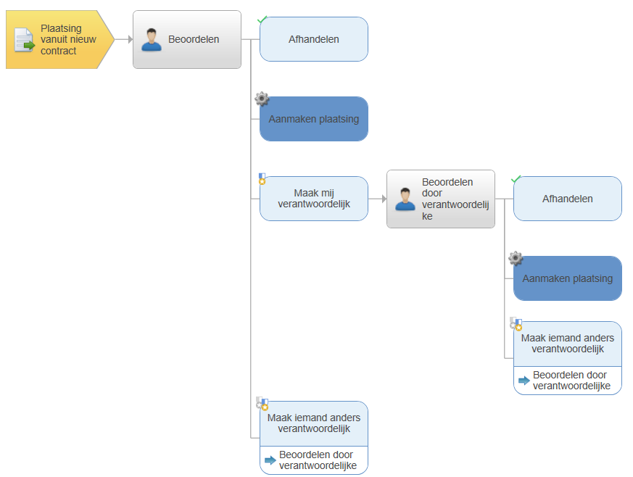

De aanvraag komt ter beoordeling bij de rol Relatiebeheerder medewerker, Relatiebeheerder en vervangers medewerker’ en Instuurder.

Vanuit de taak ‘Plaatsing vanuit nieuw contract’ kan men zichzelf of iemand anders verantwoordelijk maken. Vervolgens kan men kiezen voor één van beide acties:
- Aanmaken plaatsing als je besluit om een nieuwe plaatsing voor de kandidaat aan te maken. De plaatsingsgegevens met de specifieke prijsafpraakgegevens worden overgenomen naar de nieuwe plaatsing.
- Afhandelen als je besluit om geen nieuwe plaatsing aan te maken.

Wanneer een nieuwe plaatsing wordt aangemaakt, start automatisch de bijbehorende workflow uit hoofdstuk 7.

User story
Als relatiebeheerder van kandidaat A krijg je een taak in je takenbak voor het beoordelen van een nieuwe plaatsing. Beoordeel de taak en klik op de actie ‘Aanmaken plaatsing’.

Controles
- Controleer of deze taak in de takenbak staat, nadat je in de vorige stap de faseovergang hebt geaccordeerd.
- Controleer of de workflow voor het beoordelen van de nieuwe plaatsing wordt gestart.
- Controleer of de juiste gegevens worden getoond voor het beoordelen van de nieuwe plaatsing.

Testresultaat
Geef hieronder aan wat je ervan vindt.
- Gelukt!
- Gelukt, maar kan beter.
- Niet gelukt.

Toelichting
Geef hieronder een toelichting op jouw testresultaat. Denk hierbij aan de opbouw van het scherm, de werking en duidelijkheid instructies.

Plaatsing aanpassen

Procesbeschrijving
Dit werkproces geeft schematisch de workflow Plaatsingsregel weer. Deze wordt gebruikt als een plaatsing wordt aangepast. Deze handeling voert de medewerker uit via het menu “Flex portal”. Vervolgens zoekt de medewerker in het overzicht met plaatsingen de desbetreffende plaatsing op. Via de knop ‘Aanpassen’ kan de medewerker wijzigingen doorvoeren op de plaatsing. De aanvraag gaat vervolgens naar de rol Plaatsingen (Profit) om de aanvraag te beoordelen. Deze persoon heeft de mogelijkheid om zichzelf verantwoordelijk te maken voor deze taak of iemand anders verantwoordelijk te maken. Vervolgens wordt de aanvraag af- of goedgekeurd. Bij afkeuren komt deze terug bij de instuurder die de aanvraag opnieuw kan insturen (na aanpassen).

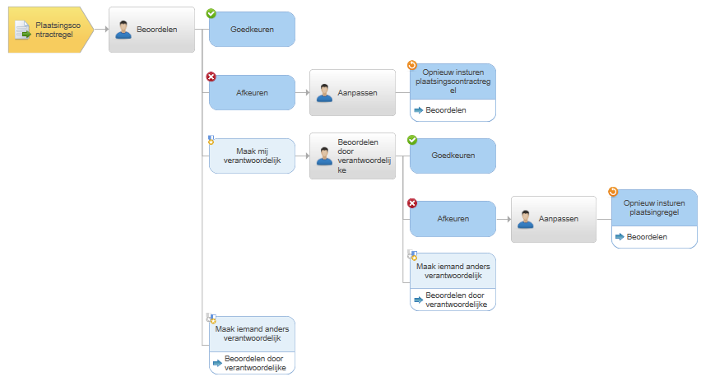

User story
Je bent relatiebeheerder van kandidaat A. Deze kandidaat kan ineens een maand eerder starten. De klant zit te springen om medewerkers, dus na overleg laat je het plaatsingscontract een maand eerder ingaan. Wijzig de begindatum op 1 van de plaatsingscontracten.

Controles
- Let bij het aanmaken van de aanpassing goed op de voorkeurwaardes en verplichte velden.
- Zijn er verschillende profielen? Maak dan voor elk profiel een aanpassing aan.
- Controleer of de workflow wordt gestart voor het beoordelen.
- Controleer of bij het beoordelen van de aanpassing de relevante gegevens worden getoond.
- Controleer of de taak bij de juiste medewerkers terecht komt voor de beoordeling.
- Klik bij beoordelen op ‘’afkeuren’’, pas de plaatsing op nog een veld aan en stuur hem vervolgens opnieuw in voordat je hem goedkeurt. Controleer of de wijziging is doorgevoerd.

Testresultaat
Geef hieronder aan wat je ervan vindt.
- Gelukt!
- Gelukt, maar kan beter.
- Niet gelukt.

Toelichting
Geef hieronder een toelichting op jouw testresultaat. Denk hierbij aan de opbouw van het scherm, de werking en duidelijkheid instructies.

Plaatsing beëindigen

Procesbeschrijving
Dit werkproces geeft schematisch de workflow Plaatsing afsluiten weer. Deze workflow wordt gestart vanuit het signaal Medewerker/Plaatsingscontract: Beoordelen afsluiten na 6 niet gewerkte weken (Profit).

Signaal: Medewerker/Plaatsingscontract: Beoordelen afsluiten na 6 niet gewerkte weken (Profit).
Dit signaal start een workflow, op het moment dat een medewerker 6 weken niet gewerkt heeft binnen een plaatsing.

De aflopende plaatsing komt ter beoordeling bij de rol Instuurder en huidige vervanger instuurder. Deze persoon heeft de mogelijkheid om zichzelf verantwoordelijk te maken voor deze taak of iemand anders verantwoordelijk te maken. Vervolgens wordt de aanvraag af- of goedgekeurd. Bij afkeuren komt deze terug bij de instuurder die de aanvraag opnieuw kan insturen (na aanpassen).

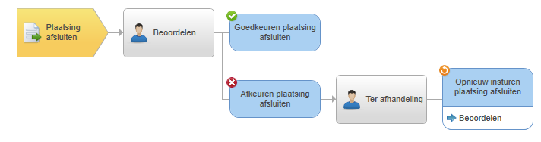

User story
Je krijgt een taak in je takenbak om het beëindigen van plaatsing van kandidaat A te beoordelen. Open de taak op InSite en beoordeel deze. Geef de plaatsing een einddatum en een reden voor het afsluiten.

Controles
- Let bij het aanmaken van de afsluiting goed op de voorkeurwaardes en verplichte velden.
- Zijn er verschillende profielen? Beëindig een plaatsing met elk profiel.
- Klik bij beoordelen op ‘’afkeuren plaatsing afsluiten’’, pas de plaatsing aan op een veld aan en stuur hem vervolgens opnieuw in voordat je hem goedkeurt.
- Controleer of bij het beoordelen van de plaatsing afsluiten alle relevante gegevens worden getoond.
- Handel de workflow af en zoek de plaatsing op, controleer of deze is afgesloten.

Testresultaat
Geef hieronder aan wat je ervan vindt.
- Gelukt!
- Gelukt, maar kan beter.
- Niet gelukt.
Toelichting
Geef hieronder een toelichting op jouw testresultaat. Denk hierbij aan de opbouw van het scherm, de werking en duidelijkheid instructies.

Overnametermijn

Procesbeschrijving
Dit werkproces geeft de workflow Overname (Profit) weer. Deze workflow wordt gestart vanuit het signaal Overname (Profit). Dit signaal wordt gestart wanneer het resterende aantal uren van het overnametermijn < 20%.

De plaatsing komt ter beoordeling bij de rol Leidinggevenden en vervangers – bestemming instuurder. Deze persoon heeft de mogelijkheid om zichzelf verantwoordelijk te maken voor deze taak of iemand anders verantwoordelijk te maken. Vervolgens wordt aanvraag afgehandeld.

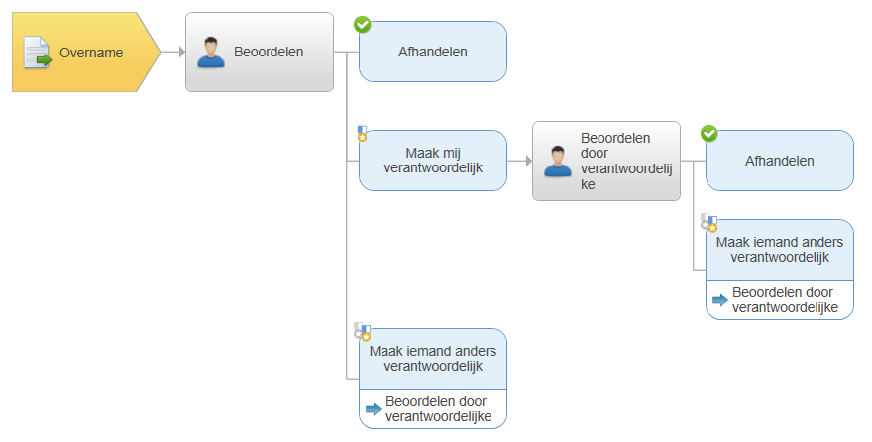

User story
Je krijgt een taak in je takenbak omdat het overnametermijn van de plaatsing van kandidaat A bijna is bereikt. Open de taak op InSite en beoordeel deze. In jouw geval sluit je de plaatsing af.

Controles
- Controleer of de juiste gegevens worden getoond om de beoordeling uit te voeren.

Testresultaat
Geef hieronder aan wat je ervan vindt.

- Gelukt!
- Gelukt, maar kan beter.
- Niet gelukt.

Toelichting
Geef hieronder een toelichting op jouw testresultaat. Denk hierbij aan de opbouw van het scherm, de werking en duidelijkheid instructies.

Vastleggen adreswijziging medewerker

Procesbeschrijving
Dit werkproces geeft schematisch de workflow adreswijziging weer. Deze handeling voert de medewerker uit via het menu ‘Flex medewerkers’. In de weergave met alle Flex-medewerkers wordt de betreffende medewerker erbij gezocht. Vervolgens klikt de medewerker op Adres wijzigen om de aanvraag in te sturen. De aanvraag kan ook door de kandidaat zelf gestart worden vanuit Pocket.

De aanvraag gaat vervolgens naar de rol Salarisverwerking (Profit) om de aanvraag te beoordelen. Indien de aanvraag wordt afgekeurd komt deze terug bij de instuurder die de aanvraag opnieuw kan insturen (na aanpassen) of kan laten vervallen.

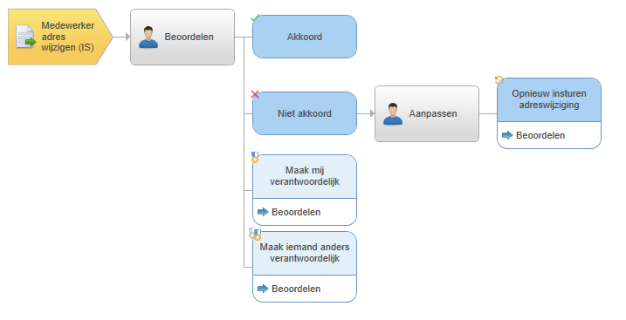

User story
User story 1
Als kandidaat A, wil ik mijn adres wijzigen, zodat mijn adres in het systeem wordt aangepast en de juiste afstand woon-werk kan worden doorgevoerd door de salarisadministratie voor mijn kilometervergoeding. Dit doe ik via de Pocket app / Mijn gegevens

User story 2
Je bent relatiebeheerder van kandidaat A en hebt haar net gesproken. Ze gaf aan net verhuist te zijn, en bij wijze van uitzondering gaf je aan dat je alvast haar adreswijziging zou vastleggen.

Controles
- Let bij het aanmaken van de adreswijziging goed op de voorkeurwaardes en verplichte velden.
- Klik bij beoordelen op ‘’niet akkoord’’, pas de adreswijziging op een veld aan en stuur hem .vervolgens opnieuw in voordat je hem goedkeurt. Controleer of je wijziging is doorgevoerd.
- Controleer of bij het beoordelen van de adreswijziging alle relevante gegevens worden getoond.
- Handel de workflow af en zoek de adreswijziging op, controleer of deze juist is aangemaakt.

Testresultaat
Geef hieronder aan wat je ervan vindt.
- Gelukt!
- Gelukt, maar kan beter.
- Niet gelukt.

Toelichting
Geef hieronder een toelichting op jouw testresultaat. Denk hierbij aan de opbouw van het scherm, de werking en duidelijkheid instructies.

Rekening wijzigen

Procesbeschrijving
Dit werkproces geeft schematisch de workflow rekening wijzigen weer. Deze handeling voert de medewerker uit voor de kandidaat via het menu ‘Flex medewerkers’. In het overzicht wordt de betreffende medewerker opgezocht. Via de knop ‘Rekening wijzigen’ wordt de aanvraag ingestuurd.

De kandidaat kan ook zelf zijn rekening wijzigen via Pocket / Mijn gegevens.

De aanvraag gaat vervolgens naar de personeelsadministratie om de aanvraag te beoordelen. Indien de aanvraag wordt afgekeurd komt deze terug bij de medewerker die de aanvraag opnieuw kan insturen (na aanpassen) of kan laten vervallen.

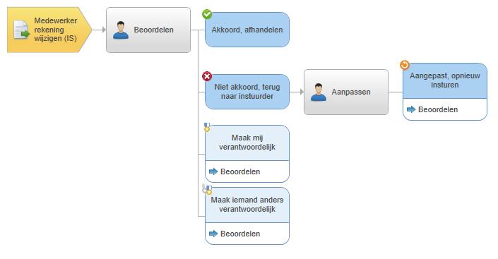

User story
User story 1
Als medewerker, wil ik mijn salarisrekening wijzigen, zodat mijn salarisrekening in het systeem wordt aangepast en mijn salaris bij de volgende uitbetaling op mijn aangepaste rekening wordt gestort. Dit doe ik via de Pocket app.

User story 2
Als relatiebeheerder wil ik de salarisrekening van mijn uitzendkracht wijzigen. Deze is fout geregistreerd en moet snel gewijzigd worden voordat de betaling eruit gaat.

Controles
- Let bij het aanmaken van de wijziging goed op de voorkeurwaardes en verplichte velden.
- Klik bij beoordelen op ‘’niet akkoord, terug naar instuurder’’, pas de workflow op een veld aan en stuur hem vervolgens opnieuw in voordat je hem goedkeurt. Controleer of je wijziging is doorgevoerd.
- Controleer of bij het beoordelen van de workflow alle relevante gegevens worden getoond.
- Handel de workflow af en zoek de bankrekening op, controleer of deze juist is aangemaakt.

Testresultaat
Geef hieronder aan wat je ervan vindt.

- Gelukt!
- Gelukt, maar kan beter.
- Niet gelukt.

Toelichting
Geef hieronder een toelichting op jouw testresultaat. Denk hierbij aan de opbouw van het scherm, de werking en duidelijkheid instructies.

Medewerker uitdienst

Procesbeschrijving
Dit werkproces geeft schematisch de workflow medewerker uitdienst wijzigen weer. Deze handeling voert de medewerker uit vanuit de kandidaatstamkaart. Vervolgens klikt de medewerker op de knop ‘Uit dienst melden’ om de uitdienstmelding te starten. De aanvraag gaat vervolgens naar de rol Instuurder om de aanvraag te beoordelen. Deze persoon heeft de mogelijkheid om zichzelf verantwoordelijk te maken voor deze taak of iemand anders verantwoordelijk te maken. Vervolgens wordt de aanvraag af- of goedgekeurd. Bij afkeuren komt deze terug bij de instuurder die de aanvraag opnieuw kan insturen (na aanpassen).

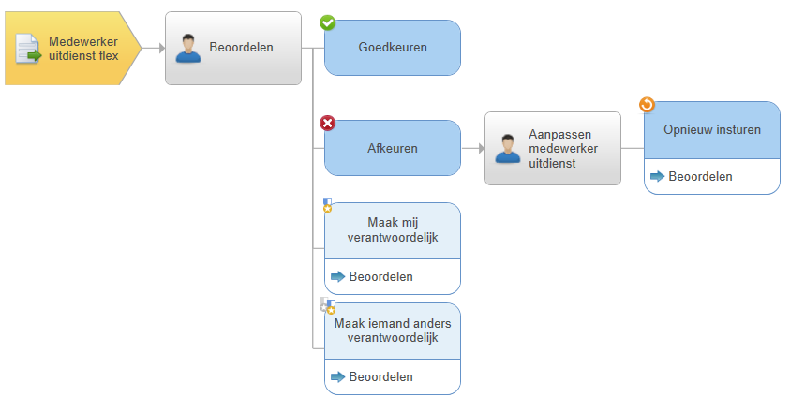

User story
User story 1
Jullie hebben helaas geen nieuwe opdracht kunnen vinden voor kandidaat A. Om deze reden ga je hem uitdienst melden per het 1e van de volgende maand. De kandidaat heeft recht op een transitievergoeding.

Controles
- Let bij het aanmaken van de uitdienst melding goed op de voorkeurwaardes en verplichte velden.
- Zijn er verschillende profielen? Maak dan voor elk profiel een uitdienst melding aan
- Klik bij beoordelen op ‘’afkeuren’’, pas de uitdienst melding op een veld aan en stuur hem vervolgens opnieuw in voordat je hem goedkeurt. Controleer of de wijziging is doorgevoerd.
- Controleer of bij het beoordelen van de uitdienstmelding relevante gegevens worden getoond.
- Handel de workflow af en zoek de uitdienstmelding op, controleer of deze juist is afgesloten.
- Controleer of alle plaatsingen ook zijn afgesloten nadat de uitdienstmelding is afgehandeld
- Controleer of het proces van de transitievergoeding automatisch start en of de kandidaat na het verwerken een nabetalingscontract krijgt.

Testresultaat
Geef hieronder aan wat je ervan vindt.
- Gelukt!
- Gelukt, maar kan beter.
- Niet gelukt.

Toelichting
Geef hieronder een toelichting op jouw testresultaat. Denk hierbij aan de opbouw van het scherm, de werking en duidelijkheid instructies.

